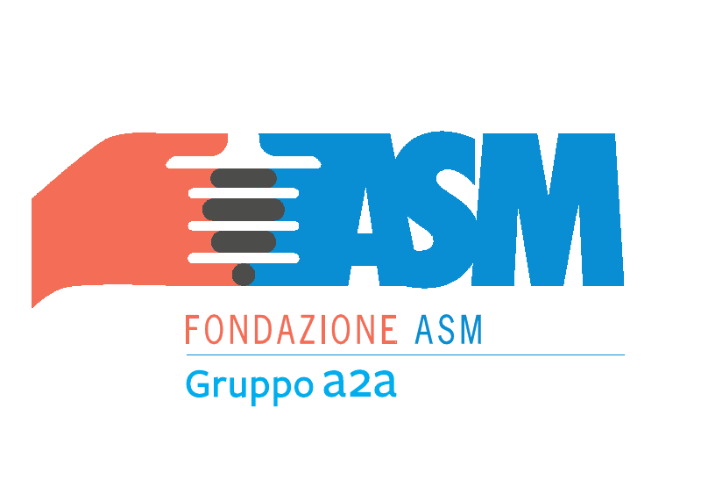

Bergamo, 23 agosto 2013

VISITA AL MUSEO E ALLE MINIERE DI GORNO – VAL DEL RISO
VENERDI' 30 agosto 2013

Il programma è il seguente:

Per chi parte da Bergamo il ritrovo è in via Codussi, davanti alla sede A2A;

oppure :

a Ponteriso.
La deviazione per la Valle del Riso è prima di PONTE NOSSA.
Quindi, dopo il Ponte del Costone, seguire le indicazioni per Gorno, girare a sinistra e fermarsi subito dopo l'incrocio.
Da qui, in circa 15', raggiungeremo il Museo che si trova a GORNO, frazione Villassio.
Dobbiamo arrivare puntuali per iniziare la visita guidata del Museo alle ore 9,00.

“”NOTE IMPORTANTI PER LA VISITA
All’interno della miniera la temperatura è di circa 10°C, quindi piuttosto fredda (anche in estate);
si raccomanda abbigliamento idoneo (felpa / giacca / pile …);
ai piedi scarpe comode, tennis, trekking o comunque con carrarmato, da evitare suole lisce.
L’interno è illuminato quanto basta per consentire il percorso in sicurezza pur mantenendo la giusta penombra e “scenografia”;
non è necessaria (ma per chi lo vuole è consentita) la torcia elettrica.””

Dopo la visita al Museo ci recheremo alle miniere con un pullmino.

Si prevede di terminare alle 12,30.

Pranzeremo quindi verso le ore 13,00 in un ristorante nelle vicinanze.

Ciao a tutti

Il Direttivo

